[1]

Sistem Informasi Penilaian Angka Kredit Dosen Berbasis Web (Studi Kasus PAK *Online* Kopertais Wilayah I DKI Jakarta)

Ahmad Sulhi[2]

Abstrak—Penilaian angka kredit dosen untuk kenaikan pangkat jabatan fungsional di Kopertais Wilayah 1 DKI Jakarta selama ini dilakukan dengan cara manual. Cara penilaian konvensional tersebut tentu saja sangat tidak efektif dan efisien. Para dosen yang berada di bawah binaan Kopertais sebanyak 299 yang tersebar pada 58 Perguruan Tinggi Kelembagan Islam Swasata (PTKIS) sangat kesulitan membawa dokumen yang dipersyaratkan serta letak kantor Kopertais yang relatif jauh. Selain itu staf kepegawaian dan assessor juga kesulitan menilai semua dokumen yang seringkali tidak tertata dengan rapih. Pembuatan sistem informasi penilaian angka kredit secara *online* ini diharapan dapat mengatasi permasalahan tersebut. Metodologi dalam pembangunan perangkat lunak ini menggunakan metode *Waterfall* dengan bahasa pemerograman PHP dan *PostgreSQL* sebagai basis data. Sementara framework PHP yang digunakan adalah Laravel. Adapun pengujian perangkat lunak ini menggunakan metode *Black Box*. Hasil akhir implementasi sistem ini dapat berjalan dengan baik dan sesuai dengan kebutuhan fungsional sistem*.*

Kata Kunci—Penilaiangan Angka Kredit; *Waterfall*; Web; Laravel; PostgreSQL

# **Pendahuluan**

D

ewasa ini perguruan tinggi di Indonesia cukup banyak telah memanfaatkan teknologi informasi dalam mendukung kegiatan-kegiatannya. Pada umumnya teknologi komputer digunakan untuk mendukung proses-proses administratif, seperti administrasi akademik, keuangan, dan kepegawaian[1]. Pemanfaatan teknologi informasi pada Perguruan Tinggi Kelembagaan Islam Swasta (PTKIS) juga mengalami peningkatan yang signifikan sejak diberlakukannya beberapa kebijakan dalam pemanfaatan teknologi informasi di Kementerian RI[2].

Kopertais DKI Jakarta mempunyai tugas dan fungsi yaitu membantu Direktorat Jenderal Pendidikan Islam Kementerian Agama R.I. dalam melakukan teknis pengawasan, pengendalian mutu, pembinaan, dan pemberdayaan PTKIS dalam bidang kelembagaan, akademik, ketenagaan, sarana, dan prasarana. Saat ini, terdapat 58 PTKIS yang berada dalam binaan Kopertais DKI Jakarta[3]. Salah satu bukti pemanfaatan teknologi informasi di Kopertis DKI Jakarta adalah telah diimplementasikannya Sistem Informasi Laporan Beban Kerja Dosen (BKD) secara *online*[4].

Berangkat dari keberhasilan penerapan BKD *Online* di atas, pihak Kopertais DKI Jakarta mengambil kebijakan membangun kembali sistem informasi untuk Penilaian Angka Kredit dosen secara *online*. Kenaikan Jabatan Fungsional (Jafung) untuk Asisten Ahli, Lektor 200, dan Lektor 300 selama ini memang masih dilakukan dengan cara manual. Sementara untuk jenjang Lektor Kepala dan Guru Besar dilaksanakan di Dirjen Diktis (Kemenag) dan Dirjen Dikti (Kemendikbud) secara online melalui laman <http://diktis.kemenag.go.id/pak/>.

Tentu saja pengelolaan secara konvensional tersebut dalam pelaksanaannya banyak menemukan permasalahan. Para dosen yang berada di bawah binaan Kopertais DKI Jakarta sebanyak 299 yang tersebar pada 58 Perguruan Tinggi Kelembagan Islam Swasata (PTKIS) sangat kesulitan membawa dokumen yang dipersyaratkan serta letak kantor Kopertais yang relatif jauh. Selain itu staf kepegawaian dan assessor juga kesulitan menilai semua dokumen yang seringkali tidak tertata dengan rapih. Pembuatan sistem informasi penilaian angka kredit secara *online* ini diharapan dapat mengatasi permasalahan tersebut.

# **Kajian Penelitian**

## **Penelitian Sebelumnya**

Ada beberapa penelitian serupa yang telah dilakukan sebelumnya di antaranya adalah penelitian yang dilakukan oleh Endang Lestari (2016), dengan judul *Pengembangan Sistem Penilaian* *Angka Kredit untuk Kenaikan Jabatan Akademik Dosen pada Jurusan Sistem Informasi Fakultas Ilmu Komputer Universitas Sriwijaya*. Sistem ini mengikuti pedoman operasional penilaian angka kredit kenaikan pangkat/jabatan akademik dosen oktober 2014 dengan menggunakan metode FAST (*Framework for the Application of System Techniques*)[5]. Penggunaan sistem informasi ini hanya pada tingkat jurusan, yaitu Jurusan Sistem Informasi pada Fakultas Ilmu Komputer, Universitas Sriwijaya. Keluaran yang dihasilkan berupa rekap hasil penilaian angka kredit yang kemudian diajukan ke Ketua Jurusan untuk disetujui sebagai bahan pengajuan kenaikan pangkat ke universitas.

Penelitian lainnya yang dilakukan oleh Brigida Arie Minartiningtyas (2018), dengan judul *Rancang Bangun Sistem Informasi Perhitungan Angka Kredit Dosen STMIK STIKOM Indonesia*[6]. Metode pengembangan sistem menggunakan *Waterfall*, sedikit berbeda dengan metode pengembangan sistem *Rapid Application Development* (RAD) yang akan dilakukan pada penelitian ini. Perbedaan lainnya pada pengembangan sistem ini terletak pada fitur penilaian yang dilakukan oleh assessor, di mana assessor akan memverifikasi, memvalidasi serta menilai bukti dokumen yang diunggah oleh dosen.

Penelitian berikutnya dilakukan oleh Andre Agasi (2018) dengan judul *Perancangan Sistem Informasi Kenaikan Jabatan Fungsional Dosen dengan Framework Laravel Bebrbasis Web*[7]. Tidak dijelaskan metodologi yang digunakan dalam pengembangan sistem, selain penggunaan *Unified Modeling Language* (UML) untuk *design* sistem. Sama seperti penelitian yang dilakukan oleh Endang Lestari (2016), aplikasi ini digunakan pada level jurusan, yaitu Jurusan Elektronika Fakultas Teknik Universitas Negeri Padang. Keluaran dari aplikasi ini bukan berupa Surat Kenaikan Jabatan Fungsional, tetapi merupakan rekap hasil perhitungan angka kredit dosen.

## **Penilaian Angka Kredit Dosen**

Sistem penilaian angka kredit pada aplikasi ini sepenuhnya mengacu kepada Pedoman Operasional Penilaian Angka Kredit Kredit Kenaikan Jabatan Akademik/Pangkat Dosen yang dikeluarkan oleh Direktorat Jenderal Sumber Daya Iptek dan Dikti Kementerian Riset, Teknologi dan Pendidikan Tinggi Tahun 2019. Pedoman tersebut disusun berdasarkan Peraturan Menteri Pendidikan dan Kebudayaan Republik Indonesia Nomor 92 Tahun 2014 tentang Petunjuk Teknis Pelaksanaan Penilaian Angka Kredit Jabatan Fungsional Dosen dan Angka Kreditnya.

Dalam pedoman operasional tersebut disebutkan bahwa komponen penilaian dalam jabatan akademik dosen terdiri dari dua unsur yaitu, (i) unsur utama yang meliputi pendidikan (pengajaran), penelitian, dan pengabdian kepada masyarakat dan (ii) unsur penunjang yang merupakan kegiatan pendukung pelaksanaan tugas pokok dosen. Jumlah angka kredit kumulatif minimal yang harus dipenuhi oleh setiap dosen untuk dapat diangkat dalam jabatan akademik paling sedikit dibutuhkan angka kredit 90% (sembilan puluh persen) dari unsur utama, serta unsur penunjang paling banyak dibutuhkan angka kredit 10% (sepuluh persen) atau boleh tidak ada[8].

Berikut ini distribusi unsur utama dan unsur penunjang dalam setiap usul kenaikan jabatan akademik sebagaimana disajikan pada Tabel 1 di bawah ini.

**Tabel 1**

**Angka Kredit Kumulatif Unsur Utama dan Unsur Penunjang**

|  |  |  |  |  |  |
| --- | --- | --- | --- | --- | --- |
| **No** | **Jabatan** | **Unsur Utama** | | | **Unsur Penunjang** |
| **Pelaksanaan**  **Pendidikan** | **Pelaksanaan**  **Penelitian** | **Pengabdian Masyarakat** |
| 1 | Asisten Ahli | ≥ 55% | ≥ 25% | ≤ 10% | ≤ 10% |
| 2 | Lektor | ≥ 45% | ≥ 35% | ≤ 10% | ≤ 10% |
| 3 | Lektor Kepala | ≥ 40% | ≥ 40% | ≤ 10% | ≤ 10% |
| 4 | Professor | ≥ 35% | ≥ 45% | ≤ 10% | ≤ 10% |

# **Metode Penelitian**

Metode penelitian dalam pengembangan perangkat lunak ini menggunakan model *Waterfall*. Model ini sering disebut juga model Klasik (*Classic Life Cycle*) atau model Sekuensial Linier (*Linear Sequential*) yang merupakan paradigma model pengembangan perangkat lunak paling tua, dan paling banyak dipakai.

Model *Waterfall* mengusulkan sebuah pendekatan pengembangan perangkat lunak yang sistematik dan sekunsial dengan enam tahapan, yaitu rekayasa dan pemodelan sistem/informasi, analisis kebutuhan perangkat lunak, disain atau perancangan, pembuatan kode, pengujian, dan pemeliharaan[9].

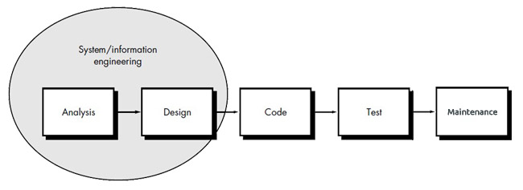

Gambar 1. Model *Waterfall*

Berikut penjelasan singkat tahapan pengembangan perangkat lunak dengan model *Waterfall*:

### 1) Rekayasa dan pemodelan sistem/informasi (System/ information engineering and modeling)

Langkah pertama ini dimulai dengan membangun keseluruhan elemen sistem dan memilah bagian-bagian mana yang akan dijadikan bahan pengembangan perangkat lunak, dengan memperhatikan hubungannya dengan *hardware*, pengguna, dan *database*. Mengingat sistem informasi yang akan dibangun berbasis web, maka ketersediaan server dan *bandwidth* internet merupakan persyaratan utama yang harus disiapkan. Dedicated server yang disiapkan pihak Kopertais untuk menjalankan sistem infomasi ini diletakan pada Data Center Pustipanda UIN Syarif Hidayatullah Jakarta.

2) Analisis kebutuhan perangkat lunak (*Software requirements analysis*)

Mengumpulkan kebutuhan secara lengkap kemudian dianalisis dan didefinisikan kebutuhan yang harus dipenuhi dalam perancangan perangkat lunak sesuai dengan kebutuhan Kopertais. Dengan alasan stabilitas dan performa yang baik serta efisiensi, operating system yang digunakan adalah Linux dengan distro Ubuntu 18.04 LTS. Sementara database menggunakan PosgreSQL versi 10.2.

3) Desain (*Software design*)

Pada proses desain, dilakukan penerjemahan syarat kebutuhan sebuah perancangan perangkat lunak yang dapat diperkirakan sebelum dibuatnya proses pengkodean (*coding*). Proses ini berfokus pada struktur data, arsitektur perangkat lunak, representasi interface, dan detail algoritma prosedural. Adapun pemodelan yang digunakan dalam pengembangan perangkat lunak ini menggunakan *Unified Modelling Language* (UML). UML adalah salah satu alat bantu yang sangat handal di dunia pengembangan sistem yang berorientasi objek[10]. Dalam pemodelan menggunakan UML, terdapat beberapa diagram yang merepresentasikan model sistem, di antaranya adalah *Use Case Diagram*, *Activity Diagram*, *Class Diagram* dan *Deployment Diagram*.

4) Pengkodean (*Code generation*)

Pengkodean merupakan proses menterjemahkan perancangan desain ke bentuk yang dapat dimengerti oleh mesin, dengan menggunakan bahasa pemrograman. Adapun IDE (*Integrated Development Environment*) yang digunakan dalam pengkodean perangkat lunak ini ini adalah Sublime Text 3.

5) Pengujian (*Testing*)

Setelah Proses Pengkodean selesai, dilanjutkan dengan proses pengujian untuk memeriksa segala kemungkinan terjadinya kesalahan dan memeriksa apakah hasil dari pengembangan tersebut sesuai dengan hasil yang diinginkan. Metode yang digunakan dalam pengujian perangkat lunak ini menggunakan *Black Box Testing* atau yang sering dikenal dengan sebutan pengujian fungsional. *Black Box Testing* merupakan metode pengujian perangkat lunak yang digunakan untuk menguji perangkat lunak tanpa mengetahui struktur internal kode atau program. Dalam pengujian ini, tester menyadari apa yang harus dilakukan oleh program tetapi tidak memiliki pengetahuan tentang bagaimana melakukannya.[11]

6) Pemeliharaan (*Maintenance/Support*)

Proses pemeliharaan merupakan bagian paling akhir dari siklus pengembangan dan dilakukan setelah perangkat lunak dipergunakan. Pada tahun pertama, pemeliharaan perangkat lunak menjadi tanggung jawab pengembang, pemeliharaan selanjutnya diserahkan kepada pihak Kopertais selaku pemilik perangkat lunak ini.

# **Hasil dan pembahasan**

## **Analisis Sistem Berjalan**

Setelah mendapatkan informasi yang lengkap, baik melalui studi literatur maupun wawancara dengan pihak Kopertais seputar mekanisme dan peraturan dalam penilaian angka kredit dosen, langkah selanjutnya adalah menganalisis sistem berjalan yang selama ini berlaku dalam pengajuan kenaikan jabatan fungsional dosen. Menganalisis sistem yang sedang berjalan merupakan langkah penting yang harus dilaksanakan sebelum memberikan gambaran sistem yang akan diusulkan. Tanpa ada pemahaman yang baik terhadap sistem berjalan (sistem manual), maka sistem yang akan diusulkan nanti tentu tidak akan menghasilkan output yang diinginkan dan dapat mencapai tujuan yang direncanakan.

Gambaran prosedur pengajuan kenaikan jabatan fungsional dosen di Kopertais secara konvensional atau sistem berjalan dapat dimodelakan seperti Gambar 2 di bawah ini.

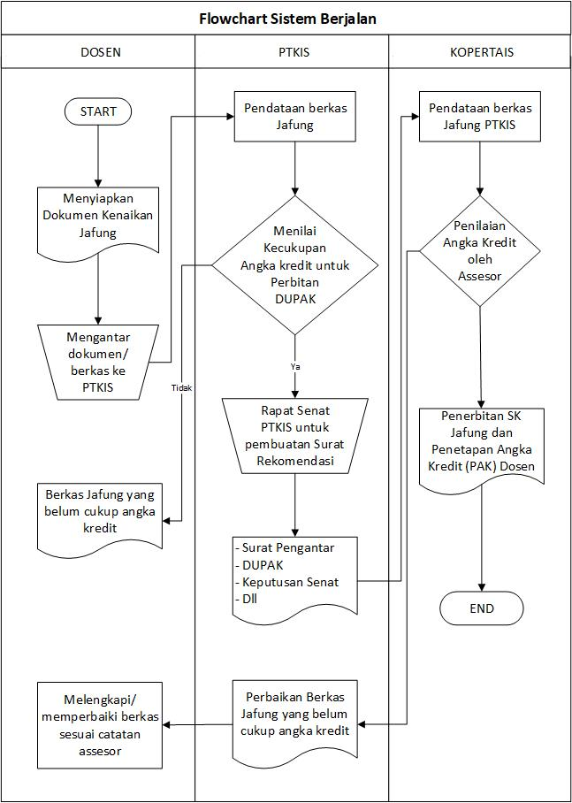

Gambar 2. Sistem Berjalan Pengajuan Jafung

Berikut ini adalah penjelasan dari gambar 2 mengenai sistem yang berjalan saat ini di Kopertais Wilayah 1 DKI Jakarta :

1. Dosen menyiapkan dokumen-dokumen untuk kenaikan pangkat jabatan fungsional;
2. Jika dokumen sudah lengkap, mulai dari bidang pengajaran, penelitian, pengabdian, dan penunjang lainnya, kemudian dosen membawa dokumen tersebut ke Fakultas PTKIS;
3. Staf kepegawaian fakultas akan mendata untuk dibuat Daftar Usul Penetapan Angka Kredit (DUPAK);
4. Menginput data tersebut ke DUPAK dan menilai kecukupan angka kredit masing-masing bidang. Jika angka kredit belum cukup, dokumen dikembalikan ke dosen pengusul. Jika memenuhi akan dibawa ke Rapat Senat Fakultas;
5. Setelah senat menyetujui, maka dibuatlah Surat Pengantar kenaikan Jafung, DUPAK, Surat Keputusan Senat, dan surat persyaratan lainnya untuk diajukan ke Kopertais;
6. Langkah selanjutnya adalah penilaian oleh asessor. Jika hasil penilaian yang dilakukan oleh assessor memenuhi angka kredit, maka dibuatlah SK Jafung serta Penetapan Angka Kredit Dosen. Jika tidak memenuhi atau terdapat kekurangan angka kredit akan dikembalikan ke dosen yang bersangkutan untuk selanjutnya diperbaiki atau dilengkapi sesuai catatan assessor;
7. Selesai.

## **Analisis Sistem Usulan (Design)**

Berdasarkan permasalahan dan kelemahan dari analisa sistem yang sedang berjalan, maka diusulkan perancangan Sistem Informasi Penetapan Angka Kredit Dosen berbasis web secara *online*. Sistem yang dirancang nantinya akan menjadi solusi serta mendukung proses penetapan Angka Kredit Dosen yang diharapkan lebih efektif dan efisien. Perancangan sistem usulan akan memberikan gambaran dan penjelasan secara detail mengenai bentuk dan rancangan kerja dari sistem usulan dalam memenuhi kebutuhan operasional organisasi.

Agar perancangan Sistem Informasi Penetapan Angka Kredit Dosen Berbasis Web pada Kopertais Wilayah 1 DKI Jakarta ini dapat dipahami dengan baik dan mudah, maka digunakan pemodelan sistem menggunakan pendekatan berorientasi objek yaitu dengan menggunakan diagram *Unifield Modeling Language* (UML).

Adapun diagram UML yang akan digunakan pada perancangan sistem informasi ini, yaitu *Use case Digaram.*

## **Use Case Diagram**

Salah satu teknik yang banyak digunakan untuk membuat berbagai jenis pemodelan sistem informasi adalah *use case*. Teknik Ini digunakan untuk menggambarkan perilaku sistem, seperti respon sebuah permintaan atau stimulus dari luar sistem. Sebuah *use case* menggambarkan "siapa" yang dapat melakukan "apa" dengan sistem yang dimaksud. Teknik *use case* digunakan untuk menangkap perilaku sistem dengan menentukan fungsionalitas berdasarkan berbagai skenario yang mungkin diperlukan oleh sebuah sistem.[12]

Tujuan *use case* dibuat pada dasarnya yaitu untuk mengumpulkan kebutuhan dari sebuah sistem, baik itu karena pengaruh internal maupun pengaruh eksternal. Selain itu, *use case* juga digunakan untuk menggambarkan analisis kebutuhan dari sistem dan interaksi daintara para *actor*[13]*.*

Adapun *use case diagram* yang diusulkan seperti terlihat pada gambar di bawah ini.

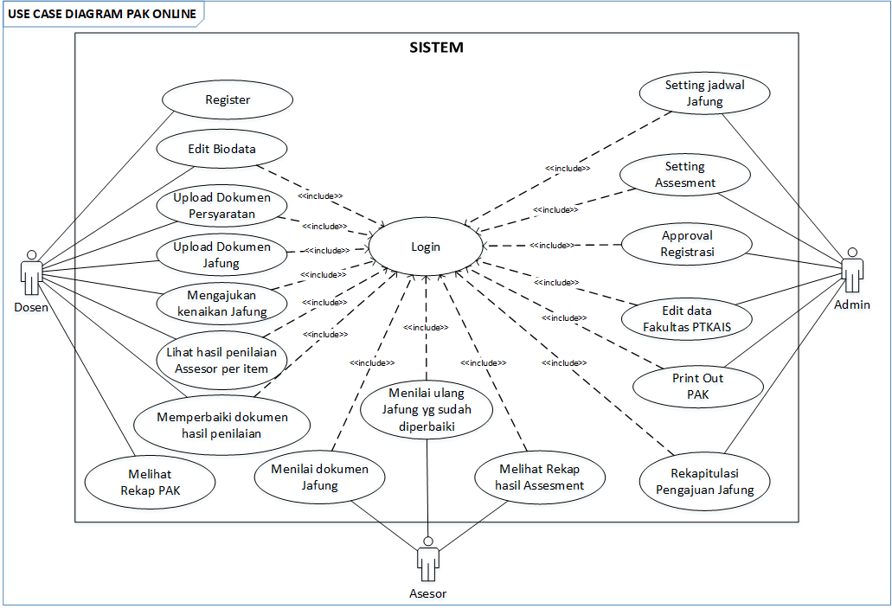

Gambar 3. *Use Case* Diagram Sistem Usulan

Dari gambar 3 di atas terlihat terdapat tiga aktor, yaitu dosen, assesor dan admin. Deskripsi singkat ketiga aktor tersebut dijelaskan pada Tabel 2 berikut:

**Tabel 2**

**Aktor yang Terlibat dalam Sistem**

|  |  |  |
| --- | --- | --- |
| **No** | **Aktor** | **Keterangan** |
| 1 | Dosen | Dosen sebelum melakukan teransaksi diwajibkan terlebih dahulu melakukan pendaftaran. Selan-jutnya Admin akan memverifikasi data tersebut, jika *valid* admin meng-*approve* dan sistem mengirim notifikasi melalui email bahwa pendaftaran tersebut berhasil. |
| 2 | Assesor | Tim Penilai (Assesor) mempunyai hak dan wewenang untuk mengakses penilaian angka kredit dosen pada sistem. Assesor tidak perlu register seperti dosen. Pembuatan akun Assesor dibuat oleh Admin. |
| 3 | Admin | Admin mempunyai hak dan wewenang untuk mengakses segala akses sistem yang ada pada Sistem. Sama halnya dengan Assesor, akun Admin tidak perlu register, karena *username* dan *password* Admin dibuat oleh sistem. |

## **Class Diagram**

*Class Diagram* adalah model statis yang menggambarkan struktur dan deskripsi class serta hubungannya antara *class*. *Class* diagram mirip dengan *Entity Relationalship Diagram* (ERD) pada perancangan database, bedanya pada ERD tidak terdapat operasi atau *methode* tapi hanya atribut. Class terdiri dari nama kelas, atribut dan operasi/*methode*.

Berdasarkan rancangan *class diagram,* dibuatlah schema database sistem yang diusulkan seperti yang terlihat pada Gambar 4 di bawah ini:

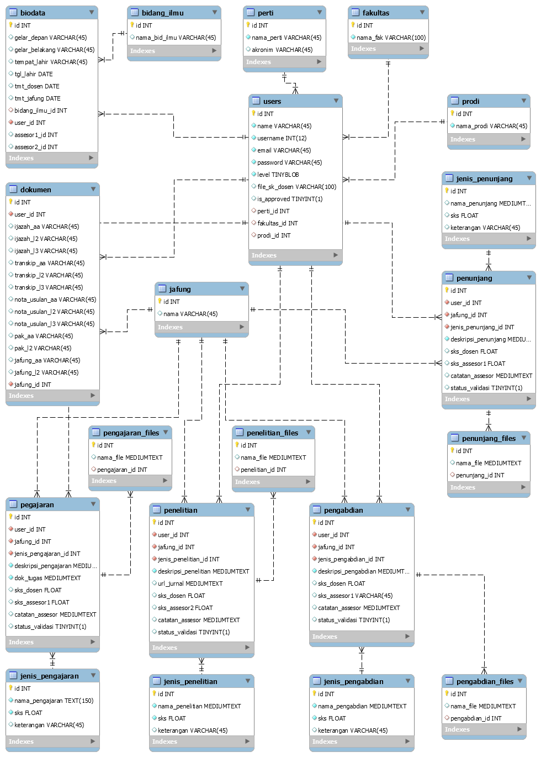

Gambar 4. *Schema Database* PAK *Online*

## **Kode Program (Code)**

Setelah selesai tahap desain berupa pemodelan sistem yang diusulkan, tahap selanjutnya adalah tahap pembuatan kode program. Adapun bahasa pemerograman yang digunakan adalah PHP 7.4 dengan framework Laravel.

Laravel adalah salah satu Framework PHP yang paling populer dan paling banyak digunakan di seluruh dunia dalam membangun aplikasi web mulai dari proyek kecil hingga besar. Framework ini banyak digunakan oleh Web Developer karena kinerja, fitur, dan skalabilitas nya[14].

Framework ini mengikuti struktur MVC (*Model, View, Controller*), MVC adalah sebuah metode aplikasi dengan memisahkan data dari tampilan berdasarkan komponen- komponen aplikasi, seperti : manipulasi data, controller, dan user interface.

Berikut ini beberapa tampilan (*screen shoot*) dari Sistem Informasi PAK *Online* :

## **Halaman Utama**

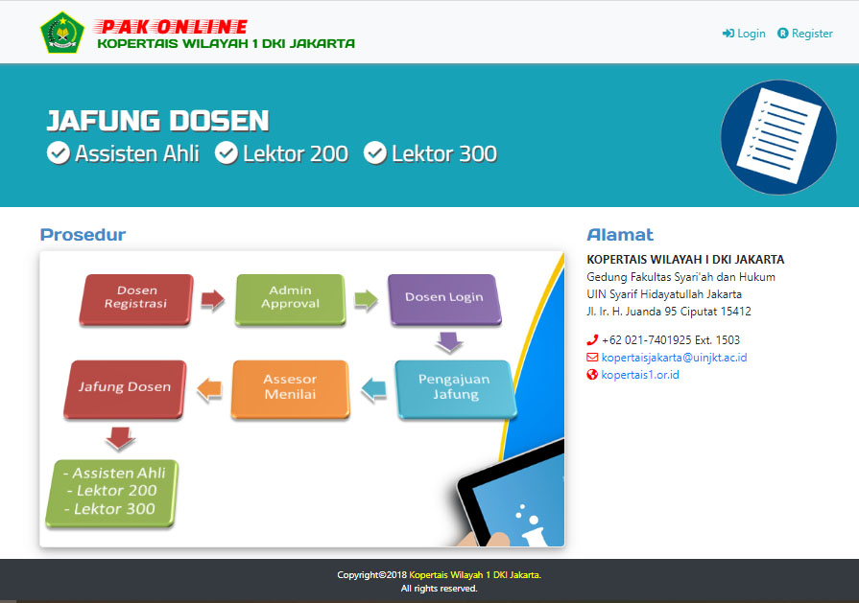

Gambar 5. *Homepage*

Halaman utama (*Homepage*) berisi informasi secara umum dari PAK *Online*, antara lain mengenai prosedur mengajukan jafung, jenis jafung yang dapat diajukan, menu pendaftaran, dan *login*.

**Halaman *Login***

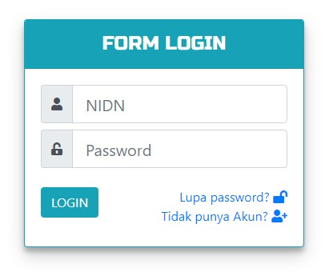

Gambar 6. Halaman *Login*

PAK Online menggunakan sistem login dengan autentikasi multi level dan multi-user. Sistem multi-user adalah sistem operasi yang memungkinkan pengguna lebih dari satu dalam mengakses sistem komputer dalam waktu yang bersamaan Sementara pengertian autentikasi multi level adalah user dengan level berbeda menggunakan form login yang sama. Setelah login nantinya user akan diarahkan ke hak aksesnya masing-masing.

***Dashboard* Dosen**

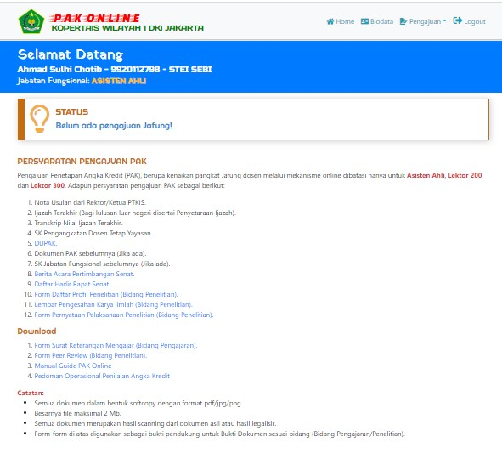

Gambar 7. *Dashboard* Dosen

Ketika user dengan level dosen berhasil login, selanjutnya sistem akan mengarahkan user tersebut ke halaman *default* yaitu halaman dashboard dosen. Dashboard dosen berisi deskripsi singkat data dosen, status pengajuan, dan persyaratan pengajuan jafung.

**Pengajuan Jafung**

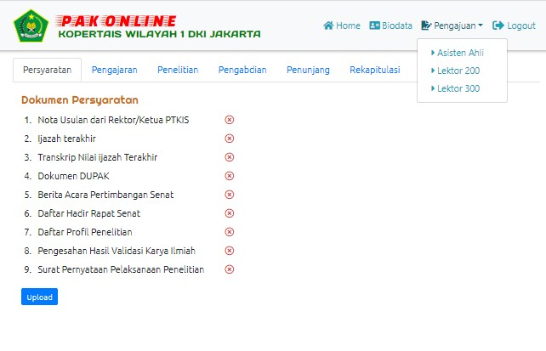

Gambar 8. Upload persyaratan untuk Assisten Ahli

Sistem ini hanya melayani kenaikan jafung untuk Asisten Ahli, Lektor 200, dan Lektor 300. Untuk Lektor Kepala dan Guru Besar, kenaikan Jafung diproses melalui sistem yang ada di Kemenag. Sebelum mengisi laporan Tri Dharma (Pengajaran, Penelitian, Pengabdian, dan Penunjang), dosen terlebih dahulu harus mengupload persyaratan. Dokumen yang diupload berbeda pada setiap levelnya.

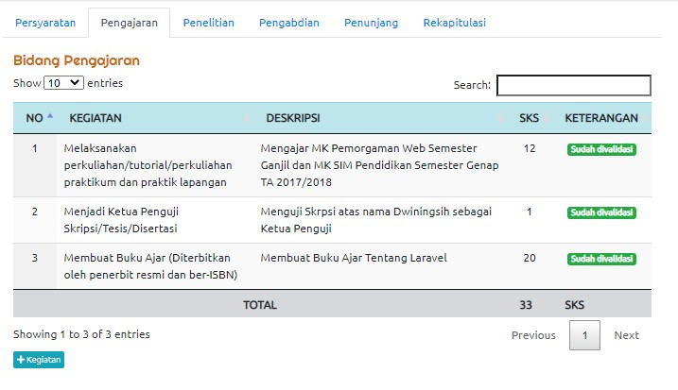

Gambar 9. Bidang Pengajaran

Pada kolom Kegiatan berisi daftar kegiatan sebagai unsur utama pendidikan dan pelaksanaan pendidikan, lengkap dengan bukti kegiatan yang harus diunggah serta angka kredit yang diperoleh per item kegiatan, sebagaimana yang telah dirinci pada Pedoman Operasional Penilaian Angka Kredit Kenaikan Jabatan Akademik/Pangkat Dosen, Tabel 2. Komponen Pendidikan, Pelaksanaan Pendidikan, dan Angka Kredit[8].

Pada kolom Deskripsi, dosen menjelaskan secara singkat tentang item kegiatan yang dilaporkan. Kolom SKS memuat angka kredit yang diberikan oleh assessor, setelah dilakukan verifikasi dan validasi oleh asessor.

Sementara kolom Keterangan berisi menu icon untuk mengedit atau memperbaiki item kegiatan, catatan Assesor dam status validasi. Jika sudah divalidasi, dosen tidak bisa mengedit atau memperbaiki item kegiatan.

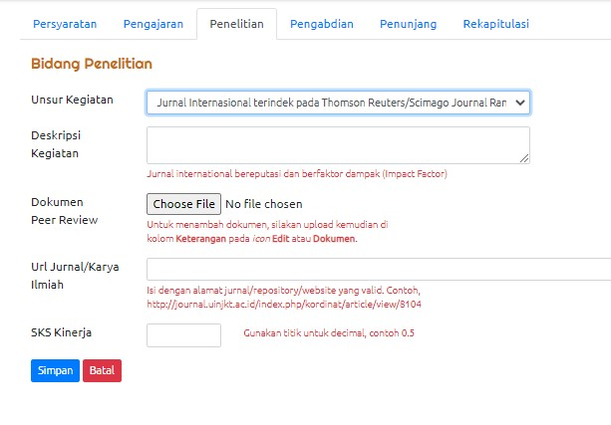

Gambar 10. Melaporkan Item Bidang Penelitian

Seperti halnya pada bidang Pengajaran, unsur kegiatan pada Bidang Penelitian sudah ditentukan item-itemnya. Setelah memilih unsur kegiatan, dosen mengisi kolom Deskripsi Kegiatan, upload dokumen Peer Review, alamat laman karya ilmiah, dan mengisi angka kredit pada kolom SKS Kinerja.

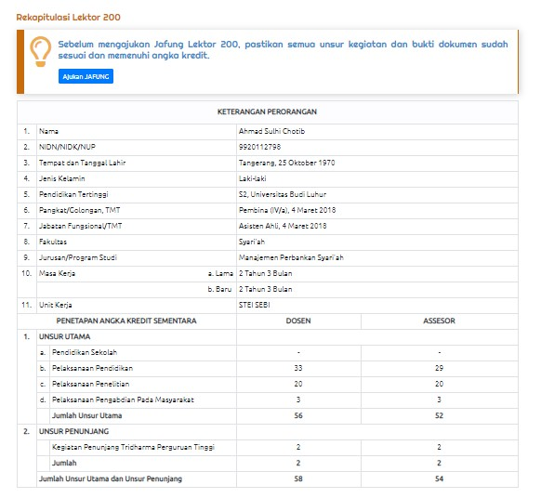

Gambar 11. Rekap Nilai Angka Kredit

Selain melihat rekapulasi nilai angka kredit yang diperoleh oleh penilai (Asesor), dosen juga dapat memonitor dan memperbaiki dokumen sesuai catatan dari asesor pada setiap bidang dan item laporan. Setelah assesor selesai menilai, dosen akan mendapatkan notifikasi melalui e-mail, bahwa dokumen telah selesai dinilai.

***Dashboard* Asesor**

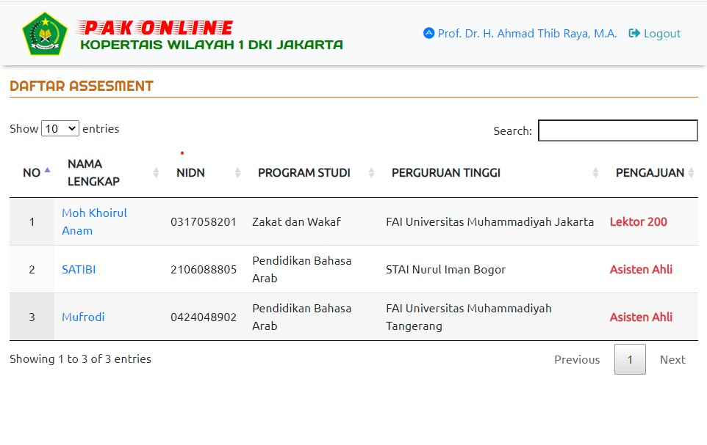

Gambar 12. Daftar Assesment

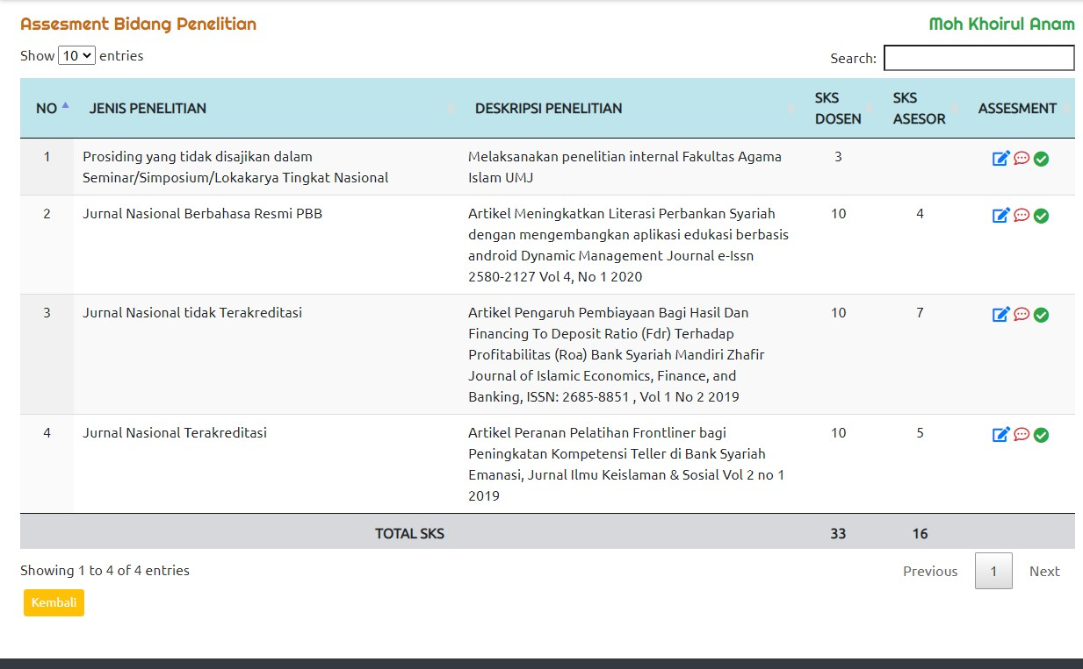

Gambar 13. Detail Asessment Bidang Penelitian

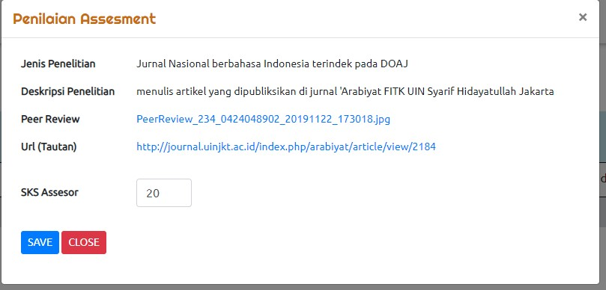

Gambar 14. Verifikasi bukti penelitian dan pemberian nilai

Setelah assesor berhasil login, sistem akan mengarahkan assesor ke Daftar *Assesment* (Gambar 12). Untuk menilai dengan cara mengklik link nama dosen pada daftar *assesment*. Detail item *assesment* dosen terlihat pada Gambar 14. Pada gambar 13, terlihat rekap jenis penelitian yang dinilai.

***Dashbaord* Admin**

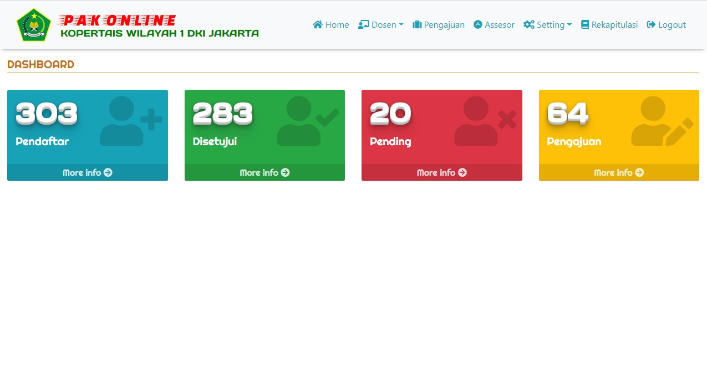

Gambar 15. *Dashboard* Admin

Pada dashboard admin, terlihat rekapitulasi berapa dosen yang telah melakukan pendaftaran, sudah disetujui, belum disetujui, dan yang mengajukan kenaikan jafung.

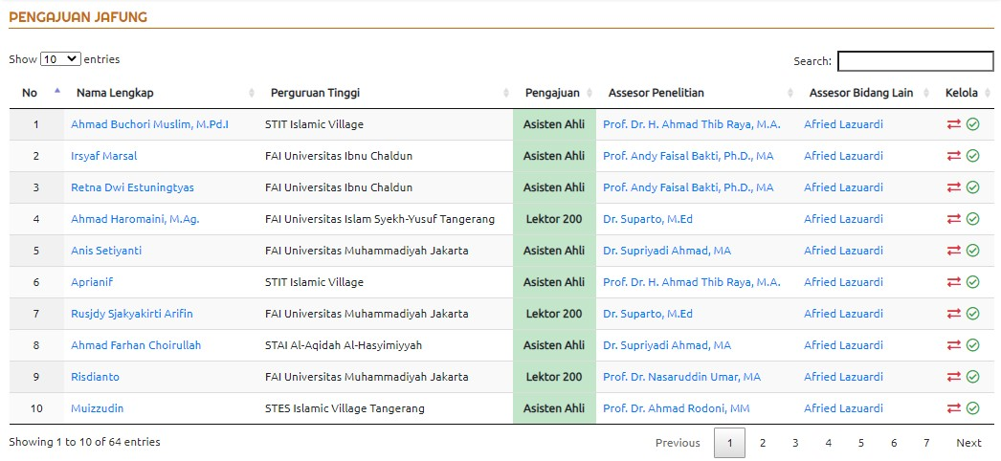

Gambar 15. Daftar yang mengajukan kenaikan Jafung

## **Pengujian Sistem (Test)**

Setelah tahap pembuatan kode selesai, maka dilanjutkan dengan tahap pengujian sistem. Pengujian sistem dilakukan dengan tujuan untuk menjamin sistem yang dibangun sesuai dengan hasil analisa dan perancangan dan tidak menemukan masalah ketika diimplementasikan.

Adapun pengujian pada Sistem Informasi Penetapan Angka Kredit Dosen ini menggunakan dua pengujian, yaitu *Black Box Testing* dan *User Acceptence Test* (UAT).

Pengujian *Black Box Testing* dilakukan dengan teknik *test cases* pada semua *use case* yang ada pada sistem melalui tabel pengujian, mulai dari *case Register*, *Login*, hingga *Logout*. Dari pengujian ini menghasilkan semua proses berjalan dengan baik dengan status sukses.

Pengujian dengan metode UAT, dilakukan dengan tiga skenario, yaitu skenario level user admin, dosen, dan asesor. Pengujian ketiga level user dilaksanakan pada kegiatan sosialisasi yang diselenggarakan oleh Kopertais dalam waktu yang berbeda.

## **Pengujian User Level Admin**

Berikut tabel skenario pengujian level Admin yang langsung diuji oleh Admin Kopertais.

**Tabel 3. Skenario Pengujian Level Admin**

|  |  |  |  |
| --- | --- | --- | --- |
| **No** | **Skenario Pengujian** | **Keterangan Hasil** | **Hasil Akhir** |
| 1. | Admin melakukan login ke sistem dengan memasukkan *username* dan *password* | Admin berhasil login ke *dashbard* | *Passed* |
| 2. | Admin melakukan verifikasi data pendafatran dosen dan *approval* akun dosen | Admin berhasil melakukan verifikasi data dan melakukan *approval* user | *Passed* |
| 3. | Admin melakukan setting penjadwalan pengajuan jafung dosen | Admin berhasil membuat jadwal di sistem | *Passed* |
| 4. | Admin melakukan perubahan jadwal pengajuan Jafung | Admin berhasil melakukan perubahan jadwal | *Passed* |
| 5. | Admin melakukan edit biodata dosen | Admin berhasil melakukan perbaikan data dosn | *Passed* |
| 6. | Admin melakukan CRUD (*Create, Read, Update, Delete*) data PTKIS | Admin berhasil melakukan CRUD PTKIS | *Passed* |
| 7. | Admin melakukan CRUD (*Create, Read, Update, Delete*) data Asesor | Admin berhasil melakukan CRUD Asesor | *Passed* |
| 8. | Admin melakukan pembagian *assesment* untuk assesor | Admin berhasil melakukan pembagian dosen untuk *assesment* asesor | *Passed* |
| 9. | Admin melakukan monitoring proses penilaian jafung oleh Assesor | Admin berhasil melihat status penilaian Jafung oleh assesor | *Passed* |
| 10. | Admin mengakses rekapitulasi pengajuan jafung | Admin berhasil melihat rekapitulasi pengajuan Jafung dosen | *Passed* |
| 11. | Admin melakukan pencetakan Penetapan Angka Kredit (PAK) Dosen | Admin berhasil melakukan pencetakan Penetapan Angka Kredit (PAK) Dosen | *Passed* |
| 12. | Admin melakukan perubahan *password* | Admin berhasil melakukan perubahan *password* | *Passed* |
| 13. | Admin melakukan proses *Logout* | Admin berhasil keluar dari sistem PAK *Online* | *Passed* |

## **Pengujian User Level Dosen**

**Tabel 3. Skenario Pengujian Level Dosen**

|  |  |  |  |
| --- | --- | --- | --- |
| **No** | **Skenario Pengujian** | **Keterangan Hasil** | **Hasil Akhir** |
| 1. | Dosen melakukan registrasi ke sistem | Dosen berhasil melakukan pendaftaran | *Passed* |
| 2. | Dosen melakukan login ke sistem dengan memasukkan *username* dan *password* | Dosen berhasil login ke *dashbard* | *Passed* |
| 3. | Dosen melakukan *update* biodata | Dosen berhasil melakukan perubahan biodata | *Passed* |
| 4. | Dosen melakukan *upload* dokumen persyaratan | Dosen berhasil melakukan *upload* dokumen persyaratan | *Passed* |
| 5. | Dosen melakukan *input* laporan Bidang Pengajaran | Dosen berhasil *input* laporan Bidang Pengajaran | *Passed* |
| 6. | Dosen melakukan *input* laporan Bidang Penelitian | Dosen berhasil *input* laporan Bidang Penelitian | *Passed* |
| 7. | Dosen melakukan *input* laporan Bidang Pengabdian Kepada Masyarakat | Dosen berhasil *input* laporan Bidang Pengabdian Kepada Masyarakat | *Passed* |
| 8. | Dosen melakukan *input* laporan Bidang Penunjang Lainnya | Dosen berhasil *input* laporan Bidang Penunjang Lainnya | *Passed* |
| 9. | Dosen mengakses halaman rekapitulasi | Dosen berhasil mengakses halaman rekapitulasi | *Passed* |
| 10. | Dosen memperbaiki dokumen persyaratan | Dosen berhasil memperbaiki dokumen persyaratan | *Passed* |
| 11. | Dosen memperbaiki dokumen Bidang Pengajaran | Dosen berhasil memperbaiki dokumen Bidang Pengajaran | *Passed* |
| 12. | Dosen memperbaiki dokumen Bidang Penelitian | Dosen berhasil memperbaiki dokumen Bidang Penelitian | *Passed* |
| 13. | Dosen memperbaiki dokumen Bidang Pengabdian Kepada Masyarakat | Dosen berhasil memperbaiki dokumen Bidang Pengabdian Kepada Masyarakat | *Passed* |
| 14. | Dosen memperbaiki dokumen Bidang Penunjang Lainnya | Dosen berhasil memperbaiki dokumen Bidang Penunjang Lainnya | *Passed* |
| 15. | Dosen melakukan pengajuan Jafung ke Assisten Ahli | Dosen berhasil melakukan pengajuan Jafung ke Assisten Ahli | *Passed* |
| 16. | Dosen melakukan pengajuan Jafung ke Lektor 200 | Dosen berhasil melakukan pengajuan Jafung ke Lektor 200 | *Passed* |
| 17. | Dosen melakukan pengajuan Jafung ke Lektor 300 | Dosen berhasil melakukan pengajuan Jafung ke Lektor 300 | *Passed* |
| 18. | Dosen melakukan proses *Logout* | Dosen berhasil keluar dari sistem PAK *Online* | *Passed* |

## **Pengujian User Level Assesor**

**Tabel 3. Skenario Pengujian Level Assesor**

|  |  |  |  |
| --- | --- | --- | --- |
| **No** | **Skenario Pengujian** | **Keterangan Hasil** | **Hasil Akhir** |
| 1. | Assesor melakukan login ke sistem dengan memasukkan *username* dan *password* | Assesor berhasil login ke *dashbard* | *Passed* |
| 2. | Assesor mengakses halaman daftar *assesment* | Assesor berhasil mengakses halaman daftar *assesment* | *Passed* |
| 3. | Assesor melakukan verifikasi dokumen persyaratan | Assesor berhasil melakukan verifikasi dokumen persyaratan | *Passed* |
| 4. | Assesor melakukan penilaian dokumen bidang Pengajaran | Assesor berhasil melakukan penilaian dokumen bidang Pengajaran | *Passed* |
| 5. | Assesor melakukan penilaian dokumen bidang Penelitian | Assesor berhasil melakukan penilaian dokumen bidang Penelitian | *Passed* |
| 6. | Assesor melakukan penilaian dokumen bidang Pengabdian kepada Masyarakat | Assesor berhasil melakukan penilaian dokumen bidang Pengabdian kepada Masyarakat | *Passed* |
| 7. | Assesor melakukan penilaian dokumen bidang Penunjang Lainnya | Assesor berhasil melakukan penilaian dokumen bidang Penunjang Lainnya | *Passed* |
| 8. | Assesor mengakses rekapitulasi penilaian | Assesor berhasil mengakses rekapitulasi penilaian | *Passed* |
| 9. | Assesor melakukan proses *Logout* | Assesor berhasil keluar dari sistem PAK *Online* | *Passed* |

# **Kesimpulan**

Berdasarkan pembahasan yang sudah diuraikan di atas, maka dapat ditarik kesimpulan bahwa pengembangan Sistem Informasi Penialaian Angka Kredit Dosen (PAK *Online*) ini sudah berjalan sebagaimana mestinya, sesuai dengan analisis dan perancangan sistem dengan model *Waterfall*. PAK Online dapat diimplementasikan dengan baik, tanpa ada permasalahan yang berarti, dibuktikan dengan hasil pengujian melalui metode *Black Box Testing* dan *User Acceptence Test* (UAT).

Para dosen PTKIS yang di bawah koordinasi Kopertais 1 Wilayah DKI Jakarta dapat mengurus kenaikan jabatan fungisional secara *online*, sehingga prosesnya lebih efektif dan efisien. Dosen tidak perlu membawa dokumen ke PTKIS dan Kopertais. Assesor dapat menilai angka kredit dosen di mana saja dan kapan saja. Dengan sistem ini dimungkinkan komunikasi dua arah antara dosen dan assesor terkait perbaikan atau kekurangan dokumen.

Sistem penghitungan angka kredit dosen ini mengikuti Pedoman Operasional Penilaian Angka Kredit Kenaikan Pangkat/Jabatan Akademik Dosen Tahun 2019 yang dikeluarkan oleh Direktorat Jenderal Pendidikan Tinggi Kementerian Pendidikan dan Kebudayaan, sehingga dapat diterapkan juga pada Kopertais atau Kopertis lainnya, serta pada perguruan tinggi baik negeri maupun swasta.

References

[1] L. E. Nugroho, “Kerangka Pengembangan Pendidikan Tinggi di Indonesia,” pp. 112–113, 2013, [Online]. Available: http://lukito.staff.ugm.ac.id/files/2013/02/Pemanfaatan-TI-di-Perguruan-Tinggi-Final.pdf.

[2] B. Humas, “Kebijakan Pemanfaatan Teknologi Informasi di Kementerian Agama,” no. 3, 2017, [Online]. Available: http://lampung.kemenag.go.id/files/lampung/file/file/subbagHukmas/Pemanfaatan_Teknologi_Informasi2.pdf.

[3] Pendis Kemenag RI, “Statistik PTKIS Kopertais Wilayah I DKI Jakarta,” 2012. [Online]. Available: http://diktis.kemenag.go.id/file/dokumen/1138111838610591.pdf.

[4] A. Sulhi, “Implementasi Pengembangan Sistem Laporan BKD (Studi Kasus BKD Online Kopertais Wilayah I DKI Jakarta),” *KORDINAT*, vol. XVII, pp. 419–432, 2018, [Online]. Available: http://journal.uinjkt.ac.id/index.php/kordinat/article/view/9619.

[5] E. Lestari, R. I. Heroza, and I. Zubiah, “Pengembangan Sistem Penilaian Angka Kredit Untuk Kenaikan Jabatan Akademik Dosen pada Jurusan Sistem Informasi Fakultas Ilmu Komputer Universitas Sriwijaya,” 2016, pp. 145–161, [Online]. Available: http://seminar.ilkom.unsri.ac.id/index.php/kntia/article/view/656/654.

[6] B. Arie Minartiningtyas and I. K. Adi Sumariata, “Rancang Bangun Sistem Informasi Perhitungan Angka Kredit Dosen STMIK STIKOM Indonesia,” *SINTECH (Science Inf. Technol. J.*, vol. 1, no. 1, pp. 41–50, Apr. 2018, doi: 10.31598/sintechjournal.v1i1.239.

[7] A. Agasi and A. Hadi, “Perancangan Sistem Informasi Kenaikan Jabatan Fungsional Dosen Dengan Framework Laravel Berbasis Web,” *J. Vokasional Tek. Elektron. dan Inform.*, vol. 6, no. 2, 2018.

[8] D. DIKTI, “Pedoman Angka Kredit Dosen 2019,” 2019. [Online]. Available: http://lldikti12.ristekdikti.go.id/wp-content/uploads/2019/03/PO-PAK-2019_MULAI-BERLAKU-APRIL-2019.pdf.

[9] R. S. Pressman, *Software Engineering A Practitioner’s Approach*, Fifth Edit. McGraw-Hill Higher Education, 2001.

[10] J. Osis and U. Donins, *Unified Modeling Language*. 2017.

[11] S. Nidhra, “Black Box and White Box Testing Techniques - A Literature Review,” *Int. J. Embed. Syst. Appl.*, vol. 2, no. 2, pp. 29–50, 2012, doi: 10.5121/ijesa.2012.2204.

[12] J. Frantiska, *Visualization Tools for Learning Environment Development*. 2018.

[13] G. Booch, “The unified modeling language,” *Perform. Comput. Rev.*, vol. 14, no. 13, pp. 41–48, 1996, doi: 10.1016/B978-0-12-382020-4.00003-3.

[14] S. Sinha, *Beginning Laravel*. 2019.

1.
2. Program Studi Teknik Informatika, Fakultas Sains dan Teknologi, Universitas Islam Negeri Syarif Hidayatullah Jakarta (sulhi@uinjkt.ac.id)